|  |  |  |  |  |  |
| --- | --- | --- | --- | --- | --- |
| |  | | --- | | ***Thème : La Terre, la vie et l’organisation du vivant*** | | |  | | --- | | **Les enzymes, des biomolécules aux propriétés catalytiques.** | | |  | | --- | | **TP 7** | |

La plupart des aliments que nous consommons doivent subir, avant leur absorption par l’organisme, des réactions de transformation au cours de la digestion. Par exemple : beaucoup de glucides alimentaires sont des glucides complexes (amidon : polymère de glucose : polysaccharide). Ils doivent subir une hydrolyse complète lors de la digestion car seuls les glucides simples (glucose : monosaccharide) peuvent être absorbés au niveau intestinal.

Nous allons montrer que ces réactions de transformations nécessitent la présence d’enzyme

1. Mise en évidence d’une réaction enzymatique

*A l'aide de l'exemple de l'amidon (glucide complexe très présent dans nos aliments de base) et des ressources 1 et 2, élaborer un protocole permettant de montrer l’action de l’enzyme appelée « amylase » sur l’amidon.*

**Ressource 1 : La digestion de l'amidon**

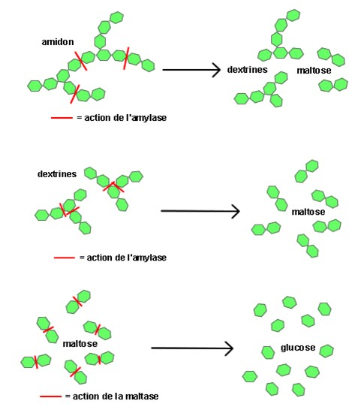

L'hydrolyse de l'amidon se déroule dans le tube digestif selon les réactions suivantes:

- dans la bouche l'amidon est hydrolysé, par l'amylase salivaire, en plusieurs molécules de maltose et dextrines;

- Les dextrines sont ensuite hydrolysées en maltose dans le duodénum, sous l'action de l'amylase pancréatique;

- la maltase du suc intestinal achève la digestion, en catalysant l'hydrolyse du maltose en 2 molécules de glucose. ( sucre dit réducteur)

Les biologistes peuvent suivre cette réaction in vitro en utilisant des réactifs spécifiques. Un test à l'eau iodée montre une coloration du bleu foncé au bleu clair selon la quantité d'amidon d'une solution. Les composés intermédiaires notamment les dextrines se colorent en rouge bordeaux par ce réactif.

Définitions :

**Substrat :** on désigne par **substrat** enzymatique toute molécule subissant une réaction chimique catalysée par une enzyme.

**Produit :** molécule apparaissant au cours d’une réaction chimique.

**Ressource 2 :**

1. *Matériel : tubes à essai, plaque alvéolée à coloration, bain-marie, solution d’amylase (une enzyme présente dans la salive), solution d’amidon à 1 g.L-1 (amylase et amidon ont été préalablement placés à environ 37°C.), eau iodée, liqueur de Fehling, chronomètre ( affiché au tableau).*
2. *Réactifs :* 
   1. **Eau iodée** : réactif jaune qui change de couleur et devient bleu nuit en présence d'amidon.
   2. **Liqueur de Fehling** : réactif qui change de couleur et forme un précipité rouge brique, en présence de sucres (en particulier des sucres réducteurs comme le Glucose, le Maltose...) lorsqu'on chauffe au bain marie. ( L*es tests à la liqueur de Fehling se font à chaud dans un tube à essai.)*

*Remarque : Pour suivre une réaction il est possible d’effectuer des tests à intervalles réguliers.*

***Ecrire l’équation de la réaction enzymatique à partir des ressources vues précédemment et de l’expérience proposée. Vous utiliserez les termes suivants : substrat, enzyme, produit.***

1. Mise en évidence de la spécificité enzymatique (type ECE)

**Mise en situation**

Nous consommons différents glucides, tels que l’amidon, le glycogène ou le saccharose. Ces différentes molécules subissent au cours de la digestion une ou plusieurs actions enzymatiques permettant de produire des glucides simples comme le glucose ou le saccharose. Ces dernières peuvent être absorbées au niveau intestinal et parvenir dans la circulation sanguine. Parmi les enzymes on trouve l’amylase qui permet l’hydrolyse de l’amidon en maltose.

**On cherche à déterminer, in vitro, si l’amylase est spécifique de l’amidon.**

**Ressources**

*Document 1 :* la digestion des glucides La digestion des glucides s'effectue en plusieurs étapes successives, grâce à l'intervention d'enzymes digestives. Le document ci-dessous représente ces différentes étapes en indiquant les substrats et les enzymes impliquées.

Polysaccharides (ex : amidon, glycogène)

Enzymes salivaires et pancréatiques (ex : amylase)

Disaccharides (ex : maltose, saccharose)

Enzymes intestinales

Monosaccharides (ex : glucose)

*Document 2 :* tableau des réactifs de certains glucides

+ test positif - test négatif

*Document 1 :* la digestion des glucides La digestion des glucides s'effectue en plusieurs étapes successives, grâce à

Couleurs obtenues

**Molécules**

**Réactifs**

**Amidon**

**Saccharose**

**Mal**

**tose**

**Eau iodée**

**+**

violet

noir

**-**

jaune

**-**

jaune

**Liqueur de Fehl**

**ing**

**(**

**à**

**chaud**

**70°C**

**:**

**)**

**-**

bleu

**-**

bleu

**+**

Précipité rouge

brique

*Matériel et protocole:*

Afin de déterminer si l’amylase hydrolyse aussi le saccharose

- réaliser une digestion in vitro à 37°C.

|  |  |  |
| --- | --- | --- |
| Volume de substrat recommandé en mL | Volume d’enzyme recommandé en mL | Durée de la réaction en mn |
| 10 | 1 | 5 à 10 |

NB : Introduire l’enzyme uniquement lorsque tout le matériel est prêt et faire immédiatement les premiers tests.

Matériel :

- solutions de différents glucides

- solution(s) d’enzyme(s).

- réactifs des glucides

- bain-marie à 37°C et thermomètre

- bain-marie à 70°C et thermomètre

- tubes à essai avec portoir,

- pipettes

- marqueur

- 1 pince pour saisir les tubes



Sécurité (logo et signification) 🡪 Liqueur de Fehling : Corrosif



Précautions de la manipulation

Fiche sujet – candidat générique

|  |
| --- |
| **Etape A : Proposer une stratégie et mettre en œuvre un protocole pour résoudre une situation problème**  **(durée recommandée : 40 minutes)** |
| P**roposer une stratégie** de résolution réaliste, à partir des ressources, du matériel et du protocole d’utilisation proposés**.**  **Présenter et argumenter** votre stratégieà l’oral**.**  **Préciser le matériel** dont vous aurez besoin pour mettre en œuvre votre stratégie**.**  **Mettre en œuvre** **votre protocole** pour obtenir des résultats exploitables.  *Si besoin et à tout moment et au plus tard après 15 minutes,* ***appeler l’examinateur pour modifier à l’oral,*** *votre stratégie.* ***Appeler l’examinateur pour vérifier les résultats*** *de la mise en œuvre du protocole.* |

|  |
| --- |
| **Etape B : Communiquer et exploiter les résultats pour répondre au problème (durée recommandée : 20 min)** |
| Sous la forme de votre choix, **présenter et traiter les données brutes** pour qu'elles apportent les informations nécessaires à la résolution du problème.  ***Répondre sur la fiche-réponse candidat, appeler l'examinateur pour vérification de votre production.***  **Exploiter** les résultats pour résoudre la situation problème.  ***Répondre sur la fiche-réponse candidat.*** |

**AFFICHAGE TABLEAU**

Prendre 6 tubes Et les numéroter

Dans les 3 premiers ( tubes 1 à 3) mettre un peu de solution d’amidon

Dans les 3 suivants ( tubes 4 à 6) mettre un peu de solution de saccharose

Dans les tubes 1 et 4 ajouter quelques gouttes d’eau iodée et observer

Dans les tubes 2,3,5 et 6 ajouter quelques gouttes d’amylase, placer les dans le bain marie à **37°C** et attendre 10 minutes

Puis tester le tube 2 à l’eau iodée et le 3 à la liqueur de Fehling (tube 3 à placer 10 minutes dans le bain marie à **70°C)**

**REPERER OU VOUS PLACEZ VOS TUBES DANS LE BAIN MARIE**

Puis tester le tube 5 à l’eau iodée et le 6 à la liqueur de Fehling (tube 6 à placer 10 minutes dans le bain marie à **70°C)**

**REPERER OU VOUS PLACEZ VOS TUBES DANS LE BAIN MARIE**

**TP 1ère spé jeudi 21/11 de 8 à 12h – salle Hugo**

**Pour la paillasse prof :**

**½ litre de solution d’amidon à 10g/L**

**½ litre de solution de saccharose à 10g/L**

**5 cuillères à soupe ( 50mL environ) de maxylase dans 100mL d’eau**

**3 pipettes**

**Par binôme ( 12 binômes) :**

**Eau iodée et Liqueur de Fehling**

**Portoir + 6 tubes**

**Sur table fond de classe :**

**2 Bains marie à 37°C et 2 Bains marie à 70°C**

**Protocole réalisé et résultats**

**obtenus**

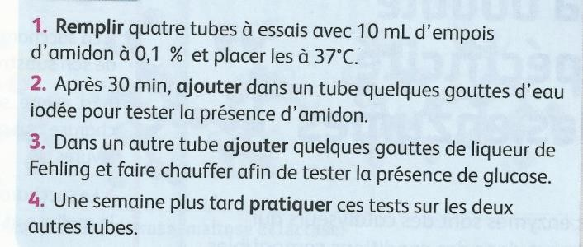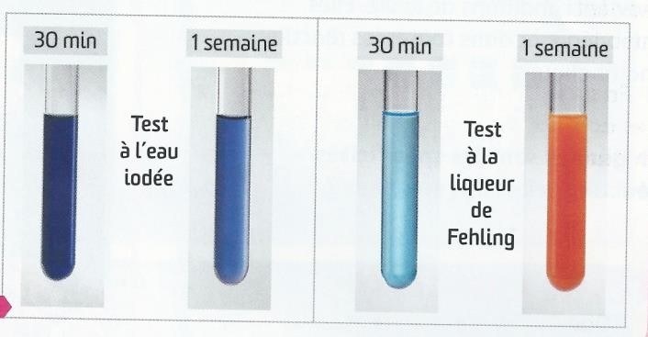

|  |  |  |  |  |  |  |
| --- | --- | --- | --- | --- | --- | --- |
| Couleur bleue nuit très foncée |  | Couleur bleue moins foncée |  | Couleur bleue |  | Précipité rouge brique |